**cms数据库表说明**

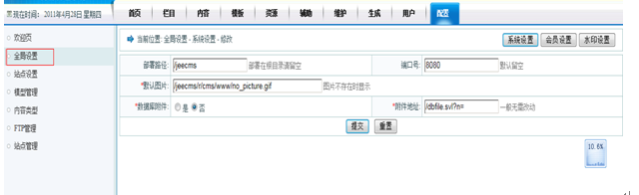

以下以颜色区分，新安装部署需要关注的表（红色）；一般性表（黑色）；无需太多关注，可能用不上的表（灰色）。

## 全新部署需要关心的表

jc_config， 全局配置表，包括部署路径

jc_config_attr 全局配置属性，对应后台全局设置->会员设置，设置用户名最短长度，密码最短长度等

全局配置对应后台配置截图：



jc_site, 站点

jc_site_attr， 站点属性

jc_site_cfg， 站点配置

jc_site_model, 站点模型

jc_site_txt, 站点文本

站点设置，后台截图：

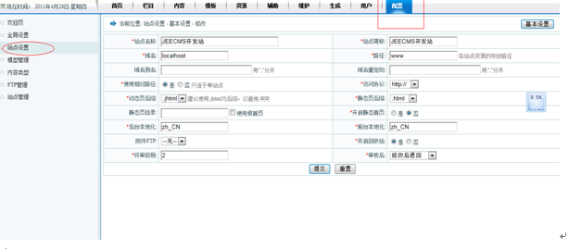

Jc_model, 基础模型，所有栏目和文章内容都继承基础模型， 模型暂时分为四种:新闻、作品、下载、单页， 每种模型都有各自的模板，作为栏目和内容的默认模板。模型是整个模板体系的基础， 十分重要，一般情况下无需改动基础模型， 只需要修改模板。

Jc_model_item, 模型元素

模型设置，后台截图：

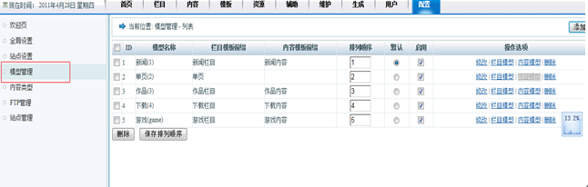

jc_content_type， 文章类型表， 焦点，新闻，头条，图文

文章类型设置，后台截图：

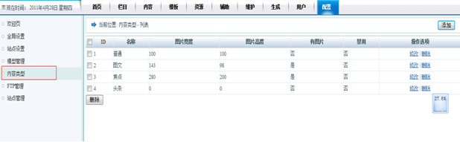

用户角色相关：

jc_group， 网站用户分组

Jc_role, 角色

Jc_role_permission, 角色权限

jc_user, 网站用户基础表

jc_user_ext, 用户详情表

jc_user_role， 用户角色关联表

用户配置，后台截图（管理员、管理员角色特殊的单独进行维护， 网站用户，在会员和会员组进行维护。）

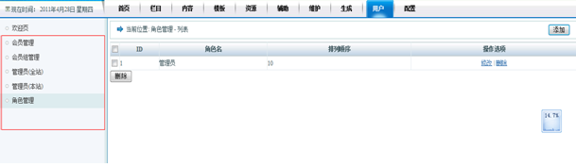

jc_acquisition， 新闻采集表

如果需要采集其他网站的新闻，则进入后台 生成-🡪采集设置

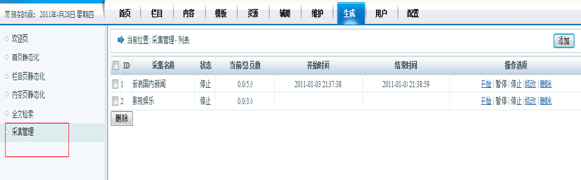

jc_keyword，关键字表， 可以设置关键字及其替换内容， 相当于是提供缩写和别名功能， 但能在页面显示完整内容。

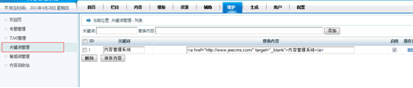

jc_sensitivity， 敏感字， 用于过滤敏感字，替换为***

后台截图如下：

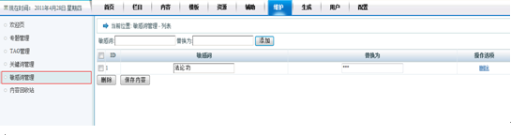

jc_topic, 专题， 后台提供专题维护:

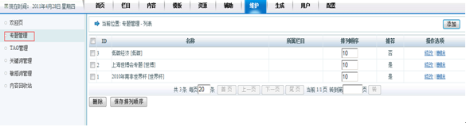

Jc_content_tag 文章Tag， 为文章标注标签。

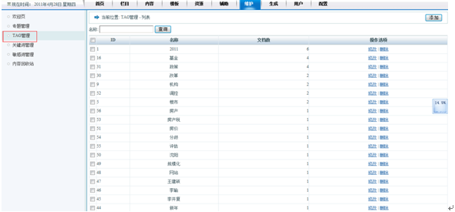

## 一般数据表

jc_channel，栏目基础表

jc_channel_attr， 栏目属性表，无数据，具体用处不详

jc_channel_ext， 栏目详细表，包含title，url，

jc_channel_txt， 栏目内容表

jc_channel_user， 栏目用户表， 具体用处不详

jc_chnl_group_view， 不详

jc_chnl_group_contri， 不详

jc_comment， 评论基础表

jc_comment_ext, 评论详细表

Jc_content 文章基础表

Jc_content_attachment 文章附件表，和Jc_content多对一

Jc_content_attr 文章属性表， 当文章用作下载内容时，作为补充说明，具体用处不详。

Jc_content_channel 文章和栏目关联表，多对多

Jc_content_check 文章审核表

Jc_content_count 文章统计表， 文章浏览、留言、下载次数，分日，周，月，应只保留最新

Jc_content_ext 文章详细表， 包含title，desc

Jc_content_txt 文章内容表， 文章内容用的long text

jc_content_group_view 文章分组视图， 数据为空， 应该用不上；

jc_content_picture 文章附加的图片，并不是内容中嵌的图片。

jc_content_topic， 文章和专题的关联表， 多对多

jc_contenttag, 文章和Tag的关联表，多对多

jc_guestbook， 网站留言

jc_guestbook_ctg， 留言分类， 普通

jc_guestbook_ext， 留言内容

jc_vote_topic， 投票主题

jc_vote_item， 投票选项

jc_vote_record， 投票记录，记录投票人，投票时间

jc_user_site， 用户站点表，记录用户属于哪个站点

## 基本不用的表

jo_authentication， 用户授权表

jo_ftp， ftp站点管理

jo_template， 不详

jo_user， 用户活动记录表

jo_upload， 不详